
Nom : _____________________________ Date : …../…../…………

La Bretagne

q 1/ Coche la bonne réponse. Pourquoi y a-t-il peu d’arbres sur les côtes ?

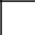 à cause de l’eau de mer

à cause de la terre qui est trop aride.
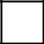

à cause du vent

u 2/ Surligne trois villes bretonnes.

s 3/ Cite deux îles bretonnes.

....................................................................................

....................................................................................

s 4/ A quoi sert un phare ? Donne le nom du phare le plus connu en Bretagne.

Un phare sert à ........................................................................................................ .

Le phare le plus connu s’appelle .......................................................................... .

www.dys-positif.fr


s 5/ Vrai ou faux ?

Il y a de nombreux arbres sur les côtes bretonnes.  …………..

En hiver, il gèle et il fait très froid. …………….

C’est la culture romaine qui domine en Bretagne.  …………….

s 6/ Que peux-tu choisir comme menu dans un restaurant de spécialités bretonnes ?
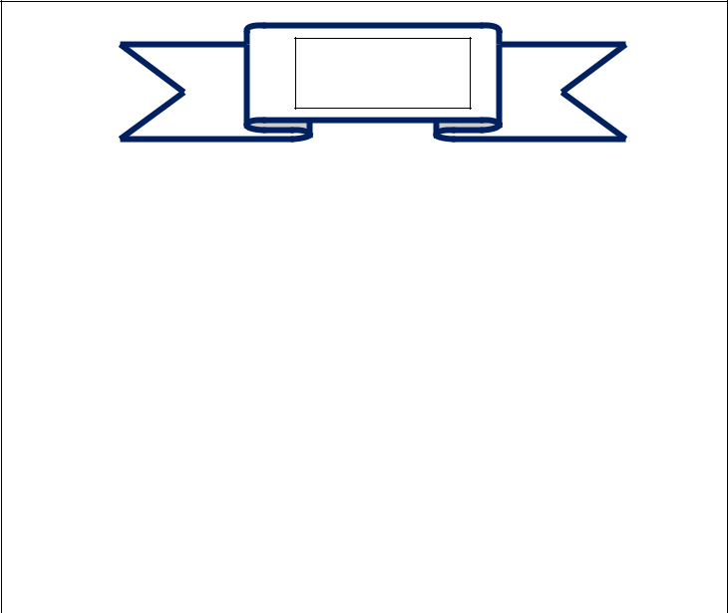

Menu

Plat

……………………………………………………………..

boisson

………………………………………………………………

p7/ Souligne les instruments typiquement bretons :

Le biniou | la harpe celtique | le xylophone | l’harmonica
Le cor | la bombarde | le tambourin | les maracas
 |  |  | www.dys-positif.fr

